

ПАСПОРТ

МЯСОРУБКА

Модель: HKN-12CR
HKN-12N

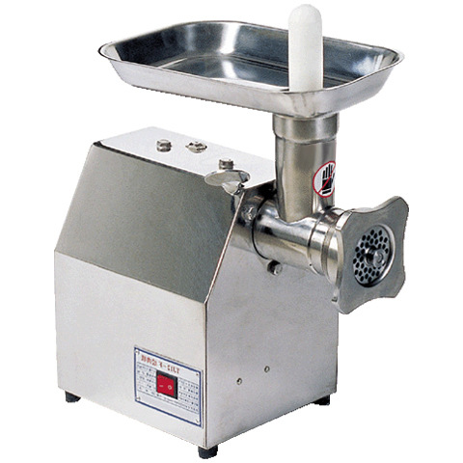
Мясорубки приводятся в движение системой встроенных шестерней. Они имеют надежную конструкцию, плавный ход и эстетичный внешний вид. Корпус мясорубки изготавливается из крашеного металла, мясорубочная часть – из хромированного металла (модель HKN-12CR) или никелированного металла (модель HKN-12N), и соответствует всем гигиеническим стандартам. Они пригодны для использования в гостиницах, ресторанах, кухнях, столовых и прочих предприятиях общественного питания.

ТИП | HKN-12CR, HKN-12N
Производительность, кг/ч | 120
Скорость вращения ножей, об/мин | 190
Мощность, Вт | 750
Напряжение, В | 220
Габариты, мм | 390x225x415
Масса, кг | 23

Инструкция по эксплуатации трехфазного мотора
- при первом применении убедитесь, что ножи мясорубки вращаются в направлении, указанном стрелкой;
- перед включением мясорубки извлеките из нее фронтальную прижимную гайку, решетку, нож и шнек; избегайте повреждения деталей в результате неправильного вращения;
после корректировки направления вращения установите шнек, нож, решетку и прижимную гайку в мясорубку в обратной последовательности; мясорубка готова к эксплуатации.

Эксплуатация и техническое обслуживание
1.  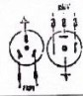 |  | Перед применением убедитесь, что параметры источника питания соответствуют техническим требованиям по эксплуатации мясорубки, а силовой кабель не поврежден и подключен к сети.
2.  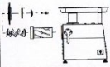 |  |  | Извлеките рабочую часть мясорубки, промойте извлеченные детали чистой водой, после чего снова установите их в мясорубку, как показано на рисунке.
3.  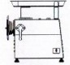 |  |  | Перед непосредственным применением мясорубки сперва поверните рукоятку переключателя против часовой стрелки и закрутите фронтальную зажимную гайку со средним усилием.
4.  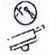 |  |  | Отделите от мяса кожу и извлеките из него кости. Нарежьте мясо на куски меньшего размера.
5.  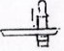 | Поместите куски мяса в лоток с толкателем. Не используйте другие посторонние предметы, кроме толкателя.
6.  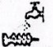 | После использования извлеките из мясорубки рабочую часть и сразу промойте ее холодной водой во избежание скопления бактерий.

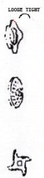 | Если порубленное мясо не извлекается беспрепятственно или выходит в форме густой массы, то причины этого и способы их устранения могут быть следующими:  - фронтальная зажимная гайка закручена слишком плотно, и таким образом нож не прилегает должным образом к решетке – извлеките и повторно закрутите зажимную гайку;  - решетка заблокирована – промойте решетку;  края ножей затупились – заточите или замените ножи.

Перед применением убедитесь, что параметры источника питания соответствуют техническим требованиям электродвигателя. Разность напряжений составляет ±5% от номинального. Если напряжение превышает 230 В или не достигает 201 В, то необходимо использовать трансформатор или стабильный блок питания, мощность которого на 10% превышает мощность электродвигателя.

Рекомендации по эксплуатации однофазного электродвигателя:


